Компьютер и безопасность
Во времена активного развития передовых технологий, как никогда, актуально задуматься о том, насколько важна техника безопасности при работе за компьютером.
Статическое напряжение из-за сидячего положения при длительном вводе текста, приводит к напряжению мышц спины и шеи, которые впоследствии "подарят” вам заболевания суставов, хондроз, увеличивается нагрузка на глаза, вызывая покраснение и снижая остроту зрения.
И значительный минус при работе с компьютером – это чрезмерное переутомление, за счет постоянной концентрации внимания на множестве различных деталей, частой смене картинок различной яркости. Постоянное “переключение” работников между множеством задач, приводит к нервным стрессам и переутомлению.
Чтобы избежать негативного воздействия, должна соблюдаться техника безопасности при работе с компьютером, это поможет не только сберечь здоровье и избежать нервных стрессов, но и повысить производительность труда.
Безопасное рабочее место работника
И требования охраны труда при работе на компьютере начинаются с создания безопасной рабочей зоны:
- Не должно быть свисающих проводов компьютерной техники, которые могут повлечь обрывы, выход из строя техники и как следствие травматизм.
- Необходимо контролировать исправность и целостность проводов, вилок и розеток, которые также являются объектами травматизма и повышают риск возгорания.
- Обязательно обеспечение кабинетов вентиляцией (естественной или принудительной).
- Требуется обеспечение достаточной освещенности рабочего места, потому как существенная разница между яркостью экрана монитора и окружающей средой ведет быстрой утомляемости глаз.
- Не ставьте кружку с кофе на рабочую поверхность, это может привести к проливу жидкости и короткому замыканию.
Требования, предъявляемые к организации рабочего места, которые обозначены СП 2.2.3670-20:
- Расстояние до монитора должно быть не менее 50 см. Не надо искать линейку, достаточно вытянуть руку и коснуться кончиками пальцев верхней части экрана монитора, если дальше – хорошо, ближе недопустимо.
- Центр экрана должен располагаться на уровне глаз. Высота монитора должна быть правильно подобрана, чтобы из-за постоянной нагрузки и позы, когда спина “колесом”, через несколько лет не появились грыжи или протрузии дисков позвоночника. Если высота не соответствует, центр монитора ниже нужной отметки, предлагаю бюджетный вариант, подложите под подставку монитора пачку бумаги А4, высота выравнивается, а нагрузка на шею и глаза снижается.
- Отодвиньте клавиатуру от края стола на 20 – 30 см. Это необходимо для того, чтобы при работе и длительном наборе текста на клавиатуре, снизить напряжение суставов кисти и мышц предплечья, которое может накапливаться и в виде общего напряжения и передаваться опорно-двигательному аппарату.
- Обеспечьте рабочую поверхность стола примерно 4,5 м2, это позволит удобно расположить кисти рук на рабочем столе и снизит на них нагрузку. Причем поверхность стола должна быть матовая, потому как глянцевая будет бликовать и перенапрягать глаза, быстро утомлять и отвлекать от работы.
- Стол следует ставить боком к окну, чтобы свет падал на экран слева. Это также позволит снизить и без того сильную нагрузку на глаза, ведь в процессе работы за компьютером моргаем мы гораздо реже, чем в обычной жизни, и как следствие имеем эффект “сухого глаза”. А тут еще и солнечный свет в глаза слепит – двойная нагрузка.
- Стул должен быть регулируемым. Сидеть на табуретке целый день – это неудобно и не безопасно! Поэтому по возможности, отрегулируйте свое кресло таким образом, чтобы голова была максимально рядом с изголовьем кресла.
Рабочая поза за компьютером.
Локти рук должны располагаться либо на столе, либо на подлокотниках кресле и при смене клавиатура – мышь, положение не должно сильно меняться.
Ноги должны быть выпрямлены вперед или поставлены на специальную подставку, сгибать “под себя” или сидеть нога на ногу, не рекомендуется, потому как в такой позе нарушается кровоснабжение, пережимаются вены, а в результате немеют ноги и когда ложитесь спать ощущается эффект беспокойных ног, как будто марафон сегодня бежали.

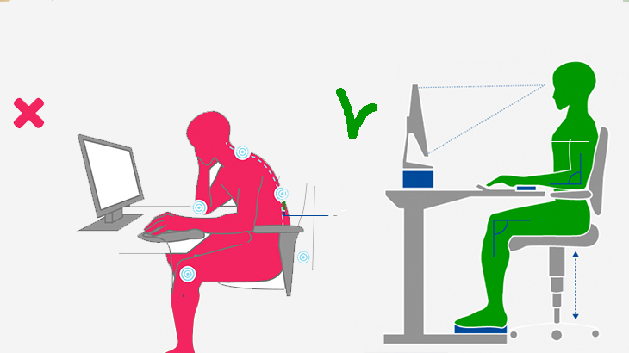

Получается, что виновник быстрой утомляемости и дискомфорта в мышцах на 75% – это неправильно выбранная поза для работы за компьютером, и это доказывают наблюдения врачей, а остальная часть – это несоблюдение перерывов в работе.
И самый лучший способ профилактики – это перерыв при работе с компьютером, смена позы, а лучше встать и немного походить.
Перерывы необходимо делать каждые 45-60 мин по 15-20 мин.
В разрешенный перерыв при работе с компьютером не следует сидеть перед экраном монитора, рекомендуется выполнять гимнастику для глаз, физические упражнения или просто пройтись.
Заключение: чтобы избежать ухудшения состояния здоровья, работник обязан соблюдать требования правила техники безопасности при работе с компьютером и соблюдать регламентируемые перерывы в работе с компьютером.

